第十二周课后练习
1．图所示电路，L₁的电阻比L₂的小。开关闭合，灯均发光，则（ ）
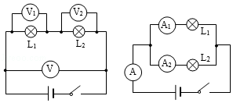
A．V示数等于V₁示数 B．V₁示数大于V₂示数
C．A示数等于A₂示数 D．A₁示数大于A₂示数
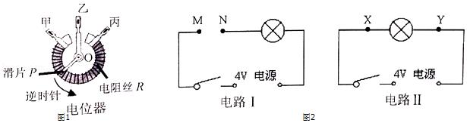
2．如图为电位器结构示意图，滑片 P 的一端通过转轴 O 与接线柱乙相连，并能绕转轴 O 在电阻丝 R 上滑动，把电位器接入电路中，闭合开关并逆时针转动滑片，能使小灯泡变亮的接法是（ ）

A．甲接 M、丙接 N B．乙接 M、丙接 N
C．甲接 X、乙接 Y D．甲接 X、丙接 Y
3．如图甲所示电路，将一滑动变阻器接在a、b两点间，灯泡能发光。现要使滑动变阻器滑片P向左移动，灯泡变亮，则图乙中的滑动变阻器连入电路的接线柱应是（ ）
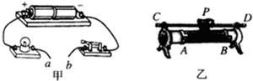
A．A和B B．A和C C．B和D D．C和D
4．在如图（a）所示电路中，当闭合开关后，两个电压表指针偏转均为图（b）所示，则电阻R₁和R₂两端的电压分别为（ ）
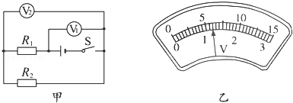
A．4.8V，1.2V B．6V，1.2V C．1.2V，6V D．1.2V，4.8V
5．导体电阻的大小，跟下列哪个因素无关（ ）
A．导体两端的电压 B．导体的长度
C．导体的横截面积 D．组成导体的材料
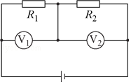
6．在探究材料对电阻大小的影响时，采用如图的电路，将两根电阻丝分别接在R₁、R₂的位置进行实验。则下列说法正确的（ ）
A．实验中若电压表V₁的示数小于V₂，则可判断R₁小于R₂
B．该实验中，若不添加一块电流表，则无法比较两电阻R₁与R₂
C．两根电阻丝的横戴面积必须相等但长度可以不同
D．可以用其它条件相同的两根镍铬合金丝来做对比实验
7．电位器是滑动变阻器的一种。如图所示，如果把电位器与灯泡串联起来，利用它改变灯的亮度，下列说法正确的是（ ）
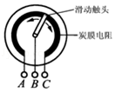
A．连接 A、B 使滑动触头逆时针转动，灯泡变暗
B．连接 A、C 使滑动触头逆时针转动，灯泡变亮
C．连接 A、C 使滑动触头顺时针转动，灯泡变暗
D．连接 B、C 使滑动触头顺时针转动，灯泡变亮
8．下列关于电压的说法不正确的是（ ）
A．电压是形成电流的原因 B．电源是提供电压的装置
C．电路中有电流，则电路两端一定有电压 D．电路两端有电压，则电路中一定有电流
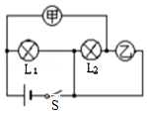
9．如图所示电路中，甲、乙两处分别接入电流表或电压表。当S闭合后，为使两灯均能发光，则（ ）
A．甲、乙均接入电流表
B．甲接入电流表，乙接入电压表
C．甲、乙均接入电压表
D．甲接入电压表，乙接入电流表
10．在如图所示的电路中，当开关S闭合后，电压表示数为6V；当开关S断开时，电压表示数为4V，则此时灯L₁和L₂两端的电压分别为（ ）
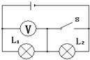
A．6V 4V B．4V 6V C．2V 4V D．4V 2V
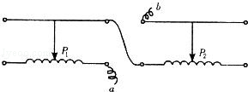
11．将两只滑动变阻器按图所示的方法连接，如果把a、b两根导线接入电路里，要使这两只变阻器接入电路中的总电阻最大，应把滑片P₁、P₂放在（ ）
A．P₁放在最右端，P₂放在最右端
B．P₁放在最左端，P₂放在最左端
C．P₁放在最右端，P₂放在最左端
D．P₁放在最左端，P₂放在最右端
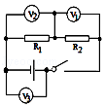
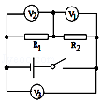
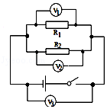
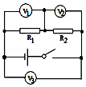
12．在探究电路的电压规律实验时用了如图中的某个电路，已知R₁=R₂，电压表V₁、V₂、V₃的读数都是4V，测量时的电路图应是（ ）

- B． C. D.

13．如图甲所示电路，图中小灯泡L₁和L₂ 联，电压表测量的是 的电压，电源电压为6V，当S闭合时，电压表读数如图乙所示，则L₁两端的电压为 V，L₂两端的电压为 V
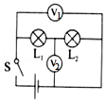
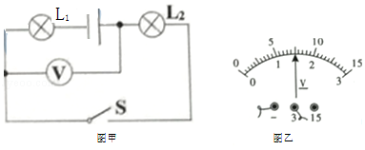
14．如图所示，已知电源是由三节干电池串联组成，如果L₁两端的电压是2V，则电压表V₁的示数约是 V；电压表V₂的示数约是 V；L₂两端的电压约是 V。
15．在探究影响导体电阻大小的因素时，小明做出了如下猜想：导体的电阻可能与①导体的长度有关，②导体的横截面积有关，③导体的材料有关。实验室提供了4根电阻丝，其规格、材料如表所示：
编号 | 材料 | 长度/m | 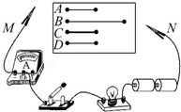  横截面积/mm²
A | 镍铬合金 | 0.5 | 0.5
B | 镍铬合金 | 1.0 | 0.5
C | 镍铬合金 | 0.5 | 1.0
D | 锰铜合金 | 0.5 | 0.5
（1）按照如图所示“探究影响导体电阻大小因素”的实验电路，在M、N之间分别接上不同的导体，则通过观察 来比较导体电阻的大小。
（2）为了验证上述猜想①，应该选用编号 两根电阻丝分别接入电路进行实验。
（3）分别将A和D两电阻丝接入图中电路中M、N两点间，电流表示数不相同，由此，初步得到的结论是：当长度和横截面积相同时，导体电阻跟 有关。

参考答案与试题解析
1．D 2．B 3．B 4．A 5．A 6．A 7．D 8．D 9．B 10．D 11．D 12．C
13．串；L₂；4.5；1.5
14．4.5；2.5；2.5
15．（1）电流表示数（或小灯泡亮度）；（2）A、B；（3）导体的材料。

